Министерство науки и высшего образования Российской Федерации

Федеральное государственное бюджетное образовательное учреждение

высшего образования

«Владимирский государственный университет

имени Александра Григорьевича и Николая Григорьевича Столетовых»

(ВлГУ)

Кафедра информационных систем и

программной инженерии

**ОТЧЕТ**

**О ПРОХОЖДЕНИИ УЧЕБНОЙ ПРАКТИКИ**

**(ознакомительной практики)**

**по направлению обучения**

**09.03.04 – Программная инженерия**

**с ____________________ по ________________________**

Выполнил:

студент группы ПРИ-120

Грачев Д.А.

Руководитель практики:

Шамышева О.Н.

Владимир, 2021

УТВЕРЖДАЮ

Зав. кафедрой ИСПИ________________ И.Е. Жигалов

“ _____“ ______________ 20____г.

**ЗАДАНИЕ** на ***учебную*** практику

(***ознакомительную практику***)

студента _Грачева Даниила Алексеевича____________________

(фамилия, имя, отчество)

***1*** курса бакалавриата по направлению *09.03.04 «Программная инженерия»* ,

группы ***_*** *ПРИ-120****_______________***

Срок проведения практики *с 28.06.2021 по 11.07.2021*

Предприятие _ВлГУ____________________________________________________________

Последовательность прохождения практики *кафедра ИСПИ___________________*

За время прохождения практики необходимо:

Изучить вопросы, предусмотренные программой по всем разделам.

1 . Задание по ознакомлению с предприятием (организацией) – базой практики: *Изучение комплекса технических средств базы практики* _____________________________________________________________________________

2 . Задание по получению первичных профессиональных умений и навыков: *Выполнение трудовых действий по профессии в области ИТ (в соответствии с профессиональным стандартом)*__________________________________________________________________

3. Задание по программированию:

3.1. *Рекурсивные алгоритмы. Рекурсивный перебор. Подсчёт значения арифметического выражения методом рекурсивного спуска. Компилятор математических формул.*____

3.2. *Алгоритмы на графах. Выделение компонент связности. Поиск в ширину, поиск в глубину. Поиск кратчайшего пути: Алгоритм Дейкстры, алгоритм Флойда. Остовы. Алгоритм Крускала. Поиск циклов. Эйлеров путь. Гамильтонов путь*

4. Задание по стандартизации: *изучить нормативные документы высшего образования, профессиональной деятельности, оформления научно-технических документов_________*

Отчёт по практике составить к *08 .07.2021*

Задание выдал: _________________________ Шамышева О.Н.

Подпись и ФИО руководителя практики от университета

Задание принял:______________________________________________________________

Подпись студента, дата

СОДЕРЖАНИЕ

КАЛЕНДАРНЫЙ ГРАФИК ПРОХОЖДЕНИЯ ПРАКТИКИ 5

ВВЕДЕНИЕ 6

1. Задание 0. Графические примитивы 8

1.1. ЦЕЛЬ РАБОТЫ 8

1.2. ВЫПОЛНЕНИЕ РАБОТЫ 8

1.2.1. Задание 1 8

1.2.2. Задание 2 9

1.2.3. Задание 3 10

1.2.4. Задание 4 12

1.3. ВЫВОД 13

2. Задание 1. Чтение графа из файла. Рисование графа. DFS 14

2.1. ЦЕЛЬ РАБОТЫ 14

2.2. ВЫПОЛНЕНИЕ РАБОТЫ 14

2.3. ВЫВОД 17

3. Задание 2. Алгоритм Дейкстры. Чтение графа из файла. Веса ребер графа хранятся в таблице. Рисование графа 18

3.1. ЦЕЛЬ РАБОТЫ 18

3.2. ВЫПОЛНЕНИЕ РАБОТЫ 18

3.3. ВЫВОД 19

4. Задание 3. Топологическая сортировка 20

4.1. ЦЕЛЬ РАБОТЫ 20

4.2. ВЫПОЛНЕНИЕ РАБОТЫ 20

4.3. ВЫВОД 22

5. Задание 4. Мосты 23

5.1. ЦЕЛЬ РАБОТЫ 23

5.2. ВЫПОЛНЕНИЕ РАБОТЫ 23

5.3. ВЫВОД 25

6. Задание 5. Волновой алгоритм 26

6.1. ЦЕЛЬ РАБОТЫ 26

6.2. ВЫПОЛНЕНИЕ РАБОТЫ 26

6.3. ВЫВОД 28

7. Задание 6. Остовное дерево.Алгоритм Крускала 29

7.1. ЦЕЛЬ РАБОТЫ 29

7.2. ВЫПОЛНЕНИЕ РАБОТЫ 29

7.3. ВЫВОД 31

8. Задание 7. Циклы 32

8.1. ЦЕЛЬ РАБОТЫ 32

8.2. ВЫПОЛНЕНИЕ РАБОТЫ 32

8.3. ВЫВОД 34

9. Задание 8. Гамильтонов цикл 35

9.1. ЦЕЛЬ РАБОТЫ 35

9.2. ВЫПОЛНЕНИЕ РАБОТЫ 35

9.3. ВЫВОД 37

10. Задание 9. Задание по выбору 38

10.1. ЦЕЛЬ РАБОТЫ 38

10.2. ВЫПОЛНЕНИЕ РАБОТЫ 38

10.3. ВЫВОД 40

ЗАКЛЮЧЕНИЕ 41

СПИСОК ИСПОЛЬЗУЕМЫХ ИСТОЧНИКОВ 42

# КАЛЕНДАРНЫЙ ГРАФИК ПРОХОЖДЕНИЯ ПРАКТИКИ

|  |  |
| --- | --- |
| Вид работы | Время выполнения |
| Получение задания. Ознакомление с техникой безопасности. | 28.06.2021 |
| Выполнение индивидуальных заданий | 29.06.2021 – 07.07.2021 |
| Оформление отчета | 08.07.2021 – 10.07.2021 |
| Защита отчета руководителю практики | 11.07.2021 |

# ВВЕДЕНИЕ

Целью учебной практики является закрепление и углубление теоретической подготовки обучающегося, расширение профессионального и общего кругозора студента, получение первичных профессиональных умений и навыков. Практика должна способствовать пониманию теоретических и практических проблем программной инженерии, профессиональной деятельности в информационном обществе, адаптации к рынку труда по направлению подготовки.

Цель практики соотнесена с общими целями ОПОП ВО, в соответствии с которой область профессиональной деятельности выпускников, освоивших программу бакалавриата, включает:

06 Связь, информационные и коммуникационные технологии (в сфере индустриального производства программного обеспечения для информационно-вычислительных систем различного назначения).

Основными объектами профессиональной деятельности выпускников являются:

* прикладные и информационные процессы;
* информационные технологии;
* программное обеспечение.

Практика в соответствии с ОПОП должна способствовать формированию готовности выпускника, освоившего программу бакалавриата, решать задачи профессиональной деятельности следующих типов: производственно технологического, проектного.

При прохождении учебной практики студенты закрепляют и углубляют теоретическую подготовку по дисциплинам первого года обучения, приобретают навыки практического использования вычислительной техники, первичные профессиональные умения и навыки в области программной инженерии за счёт решения следующих задач:

* изучение специальной литературы и другой научно-технической информации, достижений отечественной и зарубежной науки и техники в области программной инженерии;
* изучение и освоение комплекса технических и программных средств базы практики;
* выполнение практических заданий по углублённым темам дисциплин первого года обучения;
* участие в эксплуатации, сопровождении программно-информационных систем;
* оформление результатов анализа информации по заданной теме и собственных разработок в виде отчета.

# Задание 0. Графические примитивы

## ЦЕЛЬ РАБОТЫ

На языке Python научиться создавать фото и видео с помощью библиотек Pillow, numpy и opencv-python.

## ВЫПОЛНЕНИЕ РАБОТЫ

### Задание 1

Рисование графических примитивов на языке Python.

Листинг программы:

from PIL import Image,ImageDraw

img = Image.new("RGB",(500,500),"white")

draw = ImageDraw.Draw(img)

draw.line([(0,0),(100,100),(200,100)],"red",5)

draw.arc([(200,100),(300,200)],0,90,"blue",2)

draw.chord([(250,150),(350,250)],0,90,None,"blue",2)

draw.ellipse([(50,150),(200,200)],"green",None,0)

draw.point([(250,250)],"magenta")

draw.rectangle([(50,300),(100,350)],"magenta","green",2)

draw.polygon([(400,400),(400,500),(500,500)],"magenta",None)

img.show()

Скриншот работы программы представлен на Рис. 1.

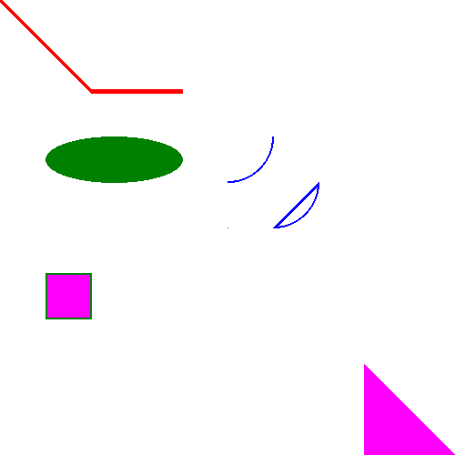

Рисунок 1. Графические примитивы

### Задание 2

Рисование фракталов

Листинг программы:

from PIL import Image, ImageDraw

*def* sq_fr(*A*,*B*,*C*,*D*,*deep*=10,*alpha*=0.1):

    '''

    Построение фрактала квадрата по 4 точкам\n

    deep - глубина\n

    alpha - коэффициент погружения(>1 - расширяется, <1 - уменьшается)

    '''

    if deep < 1:

        return

    draw.polygon([A,B,C,D], None, 3)

    A1 = (A[0]*(1-alpha)+B[0]*alpha, A[1]*(1-alpha)+B[1]*alpha)

    B1 = (B[0]*(1-alpha)+C[0]*alpha, B[1]*(1-alpha)+C[1]*alpha)

    C1 = (C[0]*(1-alpha)+D[0]*alpha, C[1]*(1-alpha)+D[1]*alpha)

    D1 = (D[0]*(1-alpha)+A[0]*alpha, D[1]*(1-alpha)+A[1]*alpha)

    sq_fr(A1,B1,C1,D1,deep-1,alpha)

img = Image.new("RGB", (700,700), "white")

draw = ImageDraw.Draw(img)

A = (5,5)

B = (695,5)

C = (695,695)

D = (5,695)

sq_fr(A,B,C,D,*deep*=994,*alpha*=0.01)

img.show()

Скриншот работы программы представлен на Рис. 2.

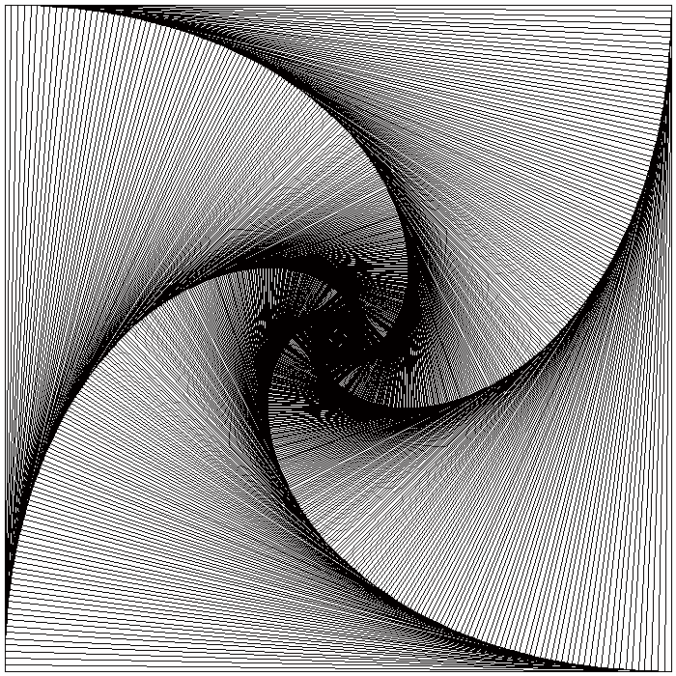

Рисунок 2. Фрактал

### Задание 3

Передвижение круга по горизонтали

Листинг программы:

import numpy as np

from PIL import Image, ImageDraw

import cv2

videoDimensions = (1280,720)

videoFps = 75

videoCodec = "avc1"

videoFilename = "output.mp4"

videoLength = 3

videoFourcc = cv2.VideoWriter_fourcc(*videoCodec)

video = cv2.VideoWriter(videoFilename, videoFourcc, videoFps, videoDimensions)

img = Image.new("RGB", videoDimensions, *color* = "#FFBD9B")

imgDrawer = ImageDraw.Draw(img)

imgDrawer.line([(0,360), (1280,360)], *fill* = "#0A1D37", *width* = 1)

totalPercent = 0

for frameNumber in range(0, videoFps*videoLength):

    frame = img.copy()

    frameDrawer = ImageDraw.Draw(frame)

    shift = (frameNumber / videoFps) * (1330 / videoLength)

    frameDrawer.ellipse([(-50 + shift, 310), (shift, 360)], *fill* = "#0A1D37")

    video.write(cv2.cvtColor(np.array(frame), cv2.COLOR_RGB2BGR))

    currentPercent = round(frameNumber / (videoFps*videoLength)*100)

    if currentPercent > totalPercent:

        totalPercent = currentPercent

        print(*f*"{currentPercent}% выполнено ")

video.release()

print(*f*"\nВидео с названием {videoFilename} готово!")

Скриншот работы программы представлен на Рис. 3.1 и Рис. 3.2.

 

Рисунки 3.1 и 3.2. Движение круга по горизонтали

### Задание 4

Визуализация фрактала

Листинг программы:

from PIL import Image, ImageDraw

import numpy as np

import cv2

videoDimensions = (1280,720)

videoFps = 75

videoCodec = "avc1"

videoFilename = "frac.mp4"

videoFourcc = cv2.VideoWriter_fourcc(*videoCodec)

video = cv2.VideoWriter(videoFilename, videoFourcc, videoFps, videoDimensions)

img = Image.new("RGB", videoDimensions, *color* = "#FFBD9B")

imgDrawer = ImageDraw.Draw(img)

frame = img.copy()

frameDrawer = ImageDraw.Draw(frame)

*def* sq_fr(*A*,*B*,*C*,*D*,*deep*=10,*alpha*=0.1,*k*=0,*totalPercent*=0):

    '''

    Построение фрактала квадрата по 4 точкам\n

    deep - глубина\n

    alpha - коэффициент погружения(>1 - расширяется, <1 - уменьшается)

    '''

    if deep < 1:

        return

    draw.polygon([A,B,C,D], None, 3)

    A1 = (A[0]*(1-alpha)+B[0]*alpha, A[1]*(1-alpha)+B[1]*alpha)

    B1 = (B[0]*(1-alpha)+C[0]*alpha, B[1]*(1-alpha)+C[1]*alpha)

    C1 = (C[0]*(1-alpha)+D[0]*alpha, C[1]*(1-alpha)+D[1]*alpha)

    D1 = (D[0]*(1-alpha)+A[0]*alpha, D[1]*(1-alpha)+A[1]*alpha)

    frameDrawer.polygon([A,B,C,D], None, 3)

    video.write(cv2.cvtColor(np.array(frame), cv2.COLOR_RGB2BGR))

    currentPercent = round(k / 900 * 100)

    if currentPercent > totalPercent:

        totalPercent = currentPercent

        print(*f*"{currentPercent}% выполнено ")

    sq_fr(A1,B1,C1,D1,deep-1,alpha,k+1,totalPercent)

img = Image.new("RGB", (700,700), "white")

draw = ImageDraw.Draw(img)

A = (5,5)

B = (695,5)

C = (695,695)

D = (5,695)

sq_fr(A,B,C,D,*deep*=900,*alpha*=0.005)

video.release()

print(*f*"\nВидео с названием {videoFilename} готово!")

Скриншот работы программы представлен на Рис. 4.1 и Рис. 4.2.

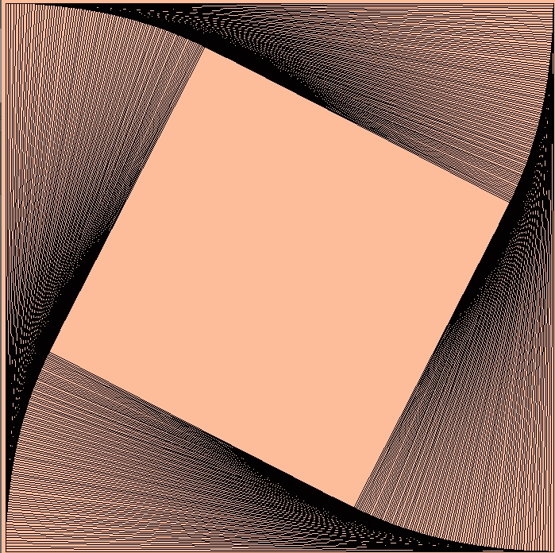 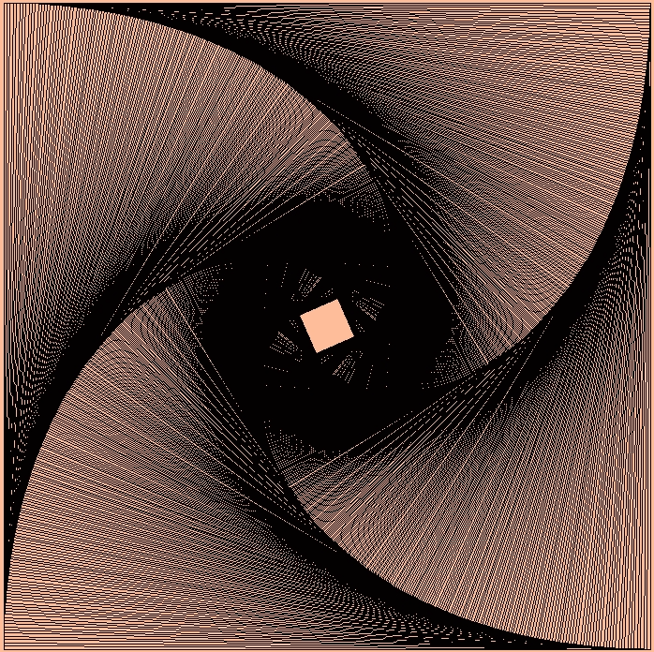

Рисунки 4.1 и 4.2. Визуализация фрактала

## ВЫВОД

В ходе выполнения работы были получены практические навыки по созданию фото и видео с помощью библиотек Pillow, numpy и opencv-python.

# Задание 1. Чтение графа из файла. Рисование графа. DFS

## ЦЕЛЬ РАБОТЫ

Реализовать алгоритм обхода графа DFS, визуализировать граф на языке программирования Python.

## ВЫПОЛНЕНИЕ РАБОТЫ

Листинг программы:

from PIL import Image, ImageDraw, ImageFont

from random import randint

import numpy as np

import cv2

videoDimensions = (1280, 720)

videoFps = 75

videoCodec = "avc1"

videoFilename = "output.mp4"

videoLength = 3

videoFourcc = cv2.VideoWriter_fourcc(*videoCodec)

video = cv2.VideoWriter(videoFilename, videoFourcc, videoFps, videoDimensions)

img = Image.new("RGB", videoDimensions, *color* = "white")

imgDrawer = ImageDraw.Draw(img)

font = ImageFont.truetype("impact.ttf", 18) #шрифт для цифр

font_text = ImageFont.truetype("impact.ttf", 30) #заголовки

#Чтение графа из файла

*def* graph_from_file():

    file = open("data.txt", "r")

    kolvo = *int*(file.readline())

    graf = [[0]*kolvo for i in range(kolvo)]

    for i in range(1, kolvo):

        l = file.readline().rsplit()

        graf[*int*(l[0])][*int*(l[1])] = 1

        graf[*int*(l[1])][*int*(l[0])] = 1

    return graf, kolvo

#Создание вершин графа

*def* new_coord_1(*X*,*Y*):

    n = len(X)

    ni = *int*(n ** (1/2))

    nj = ni + 1

    if ni ** 2 == n:

        nj = ni

    elif ni*nj < n:

        ni += 1

    a = (videoDimensions[0] - 100) // nj

    b = (videoDimensions[1] - 100) // ni

    x = 50

    y = 50

    z = 1

    for i in range(ni):

        for j in range(nj):

            print(z)

            X[z] = randint(x, x+a)

            Y[z] = randint(y, y+b)

            x = (x+a) % (videoDimensions[0] - 100)

            z += 1

            if z>=n:

                return X,Y

        y += b

#Рисование графа

*def* draw_Graph(*A*,*X*,*Y*):

    for i in range(len(A)):

        for j in range(i+1, len(A)):

            if A[i][j] == 1:

                frame = img.copy()

                imgDrawer.line([(X[i], Y[i]), (X[j], Y[j])], "black", 2)

                frameDrawer = ImageDraw.Draw(frame)

                video.write(cv2.cvtColor(np.array(frame), cv2.COLOR_RGB2BGR))

    for i in range(1, len(X)):

        frame = img.copy()

        imgDrawer.ellipse([(X[i] - 15, Y[i] - 15), (X[i] + 15, Y[i] + 15)], "white", "black", 2)

        imgDrawer.text((X[i] - 5, Y[i] - 5), *str*(5), (0,0,0), font)

        frameDrawer = ImageDraw.Draw(frame)

        video.write(cv2.cvtColor(np.array(frame), cv2.COLOR_RGB2BGR))

#Обход графа dfs

*def* dfs(*A*,*v*,*color*,*p*,*z*):

    color[v] = 1

    z.append(v)

    for u in range(1, len(A)):

        if A[v][u] != 0 and color[u] == 0:

            p[u] = v

            dfs(A,u,color,p,z)

    color[v] = 2

#рисование линий, кругов и цифр

*def* draw_dfs(*p*):

    for u in range(1, len(p)):

        if p[u] != 0:

            frame = img.copy()

            imgDrawer.line([(X[p[u]], Y[p[u]]), (X[u], Y[u])], "red", 5)

            frameDrawer = ImageDraw.Draw(frame)

            video.write(cv2.cvtColor(np.array(frame), cv2.COLOR_RGB2BGR))

    for i in range(1, len(X)):

            frame = img.copy()

            imgDrawer.ellipse([(X[i] - 15, Y[i] - 15), (X[i] + 15, Y[i] + 15)], "white", "black", 2)

            imgDrawer.text((X[i] - 4, Y[i] - 10), *str*(i), (0,0,0), font)

            frameDrawer = ImageDraw.Draw(frame)

            video.write(cv2.cvtColor(np.array(frame), cv2.COLOR_RGB2BGR))

A, N = graph_from_file()

color = [0]*N

p = [0]*N

d = [0]*N

fi = [0]*N

X = [0]*N

Y = [0]*N

z = []

new_coord_1(X,Y)

draw_Graph(A,X,Y)

for v in range(1, len(A)):

    if color[v] == 0:

        dfs(A,v,color,p,z)

draw_dfs(p)

frame = img.copy()

imgDrawer.text((100, 0), 'Graph: ', (0,0,0), font_text)

frameDrawer = ImageDraw.Draw(frame)

video.write(cv2.cvtColor(np.array(frame), cv2.COLOR_RGB2BGR))

for i in range(len(z)):

    frame = img.copy()

    imgDrawer.text((200,650), 'DFS: ', (0,0,0), font_text)

    imgDrawer.text((400 + i*20,650), *str*(z[i]), (0,0,0), font_text)

    frameDrawer = ImageDraw.Draw(frame)

    video.write(cv2.cvtColor(np.array(frame), cv2.COLOR_RGB2BGR))

img.save("draw_dfs.png", "PNG")

img.show()

video.release()

Скриншот работы программы и данные из файла data.txt представлены на Рис.5.1 и 5.2.

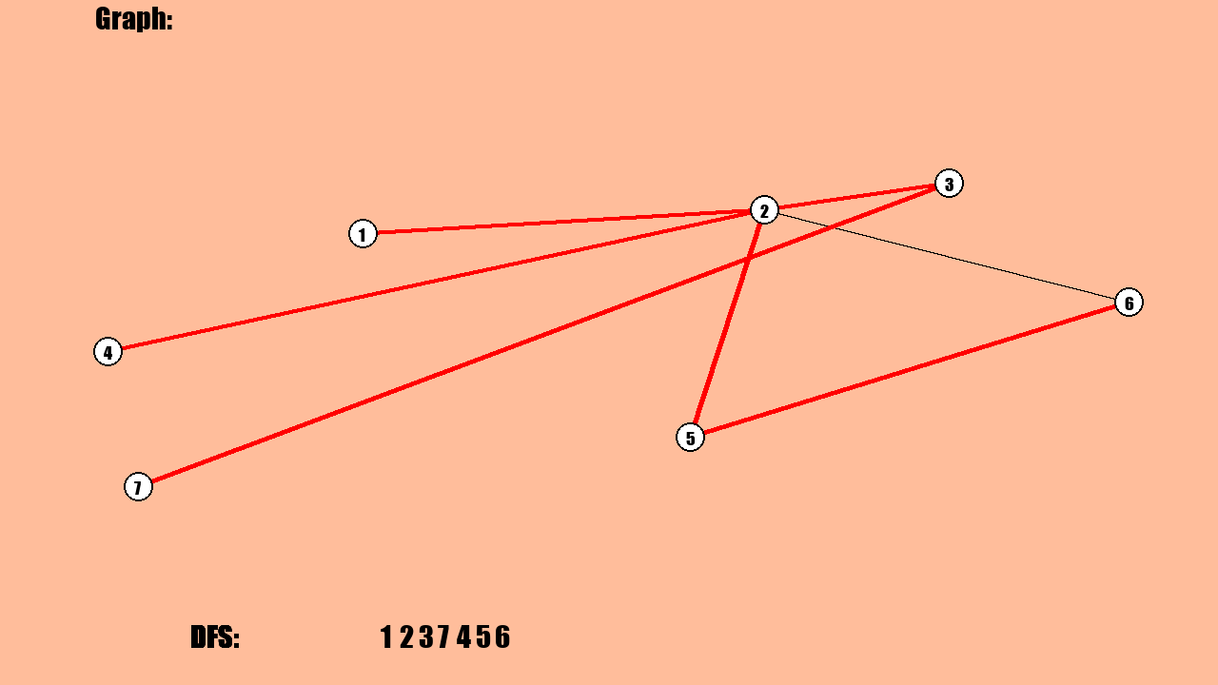 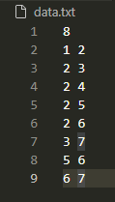

Рисунок 5.1 и 5.2. Результат работы программы и data.txt

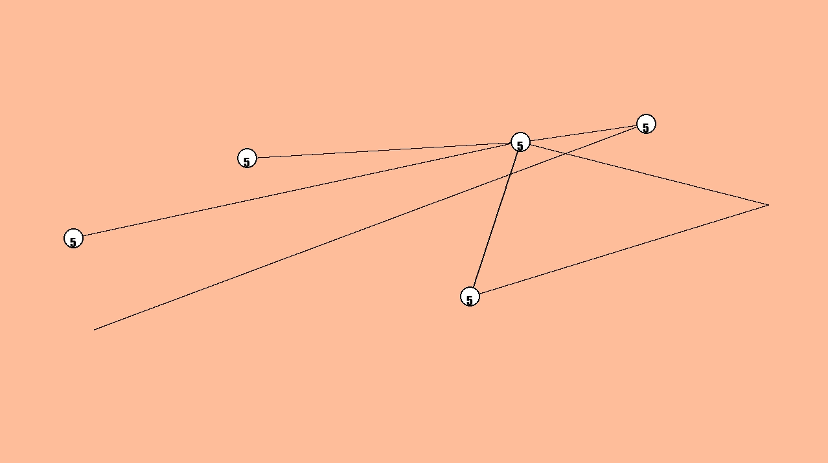 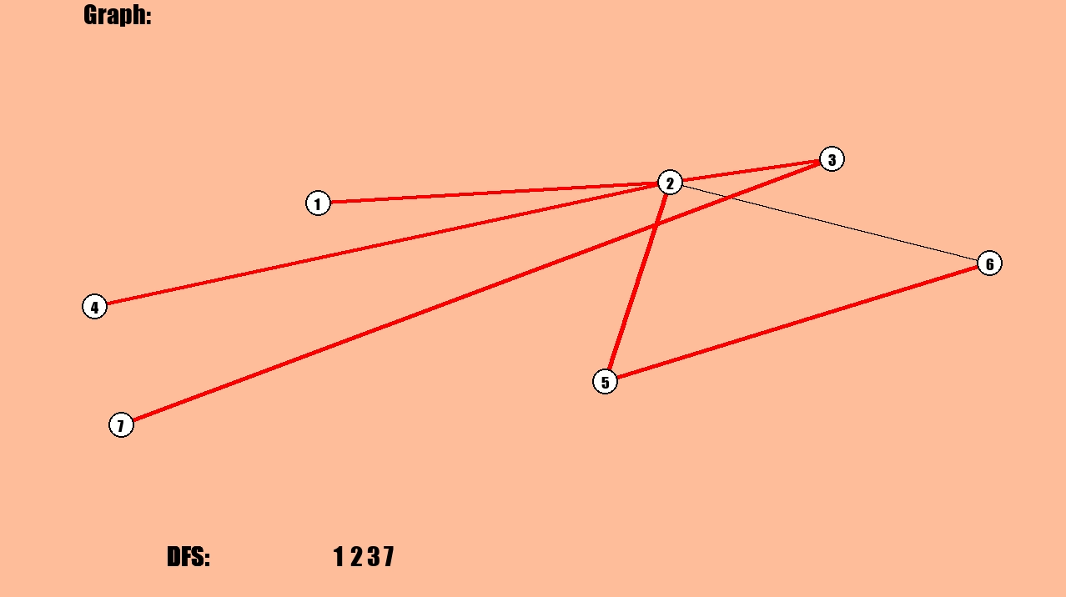

Рисунок 6. Скриншоты из видео

## ВЫВОД

В ходе выполнения работы были получены практические навыки по реализации алгоритма обхода графа DFS, визуализирован граф на языке программирования Python.

# Задание 2. Алгоритм Дейкстры. Чтение графа из файла. Веса ребер графа хранятся в таблице. Рисование графа

## ЦЕЛЬ РАБОТЫ

Реализовать алгоритм Дейкстры на языке Python

## ВЫПОЛНЕНИЕ РАБОТЫ

Листинг программы:

def Dijkstra(W,N,start):

    F = [100000]*N

    F[start] = 0

    V = [True]*N

    P = [0]*n

    while True:

        min_R = 100000

        min_v = None

        for i in range(N):

            if V[i] and F[i] < min_R:

                min_R  = F[i]

                min_v = i

        if min_v is None:

            break

        for j in range(N):

            if V[j] and W[min_v][j] != 0 and F[j] > F[min_v]+W[min_v][j]:

                F[j] = F[min_v]+W[min_v][j]

                P[j] = min_v

        V[min_v] = False

    puti = [[i] for i in range(n)]

    for i in range(n):

        min_v = i

        while min_v != start:

            min_v = P[min_v]

            puti[i].insert(0,min_v)

    return F,puti

def vivod(matrix):

    print("Путь:")

    for i in range(len(matrix)):

        print("Путь до вершины ", i)

        for j in range(len(matrix[i])):

            print ( "{:4d}".format(matrix[i][j]), end = "" )

        print ()

f = open('2 semestr/practice/Zadanie2/vesa.txt', 'r')

line = [line.strip() for line in f]

n = int(line[0])

A = [[0]*n for i in range(n)]

for i in range(1, len(line)):

    k = int(line[i][4])*10 + int(line[i][5])

    A[int(line[i][0])][int(line[i][2])] = k

A[0][2] = 6

A[0][3] = 99

A[0][4] = 25

A[1][0] = 34

A[1][4] = 37

A[2][0] = 7

A[2][1] = 23

A[3][1] = 29

A[4][2] = 11

start = int(input('Введите начальное значение: '))

F,path = Dijkstra(A,n,start)

print(*F)

vivod(path)

Скриншот работы программы и данные из файла vesa.txt представлены на Рис.7.1 и 7.2.

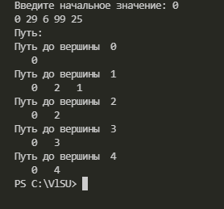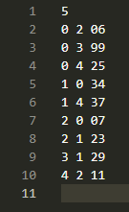

Рисунок 7.1 и 7.2. Результат работы программы и vesa.txt

## ВЫВОД

В ходе выполнения работы были получены практические навыки по реализации алгоритма Дейкстры на языке программирования Python.

# Задание 3. Топологическая сортировка

## ЦЕЛЬ РАБОТЫ

Реализовать алгоритм топологической сортировки в ориентированном графе.

## ВЫПОЛНЕНИЕ РАБОТЫ

Листинг программы:

from PIL import Image, ImageDraw, ImageFont

from random import randint

videoDimensions = (1280, 720)

img = Image.new("RGB", videoDimensions, color = "white")

imgDrawer = ImageDraw.Draw(img)

font = ImageFont.truetype("arial.ttf", 16)

font_text = ImageFont.truetype("arial.ttf", 30)

def graph_from_file():

   f = open("2 semestr/practice/Zadanie3/graph.txt", "r")

   l = f.readline().rsplit()

   N = int(l[0])

   N_R = int(l[1])

   A = [[0]*N for i in range(N)]

   for i in range(1, N_R + 1):

      l = f.readline().rsplit()

      A[int(l[0])][int(l[1])] = 1

   return A, N

def new_coord_1(X,Y):

   n = len(X)

   ni = int(n ** (1/2))

   nj = ni + 1

   if ni ** 2 == n:

      nj = ni

   elif ni*nj < n:

      ni += 1

   a = (videoDimensions[0] - 100) // nj

   b = (videoDimensions[1] - 100) // ni

   x = 50

   y = 50

   z = 1

   for i in range(ni):

      for j in range(nj):

         print(z)

         X[z] = randint(x, x+a)

         Y[z] = randint(y, y+b)

         x = (x+a) % (videoDimensions[0] - 100)

         z += 1

         if z>=n:

            return X,Y

      y += b

def draw_Graph(A,X,Y):

   for i in range(len(A)):

      for j in range(1, len(A)):

         if A[i][j] == 1:

            imgDrawer.line([(X[i], Y[i]), (X[j], Y[j])], "black", 2)

   for i in range(1, len(X)):

      imgDrawer.ellipse([(X[i] - 15, Y[i] - 15), (X[i] + 15, Y[i] + 15)], "white", "black", 2)

      imgDrawer.text((X[i] - 5, Y[i] - 5), str(i), (0,0,0), font)

def dfs(A,v, color, list):

   color[v] = 1

   for i in range(1, len(A)):

      if A[v][i] == 1 and color[i] == 0:

         dfs(A,i, color, list)

   k[0] += 1

   list[len(A)-k[0]] = v

   color[v] = 2

A, N = graph_from_file()

color = [0]*N

list = [0]*N

X = [0]*N

Y = [0]*N

new_coord_1(X,Y)

draw_Graph(A,X,Y)

k = [0]

for v in range(1, N):

   if color[v] == 0:

      dfs(A, v, color, list)

imgDrawer.text((200,650), 'Результат: ', (0,0,0), font_text)

for i in range(1, len(list)):

   imgDrawer.text((400 + i*20,650), str(list[i]), (0,0,0), font_text)

img.show()

img.save("2 semestr/practice/Zadanie3/top3.png", "PNG")

Скриншот работы программы и данные из файла graph.txt представлены на Рис.8.1 и 8.2.

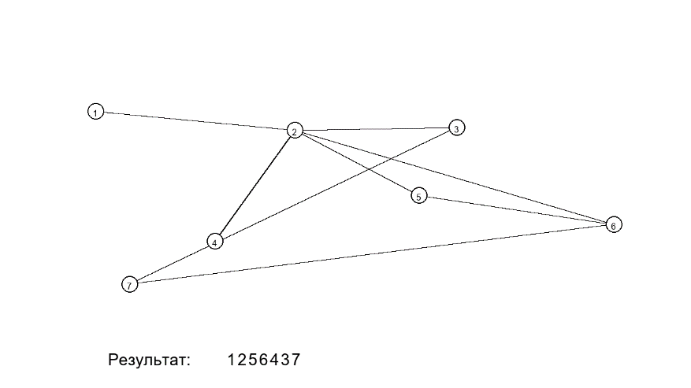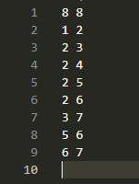

Рисунок 8.1 и 8.2. Результат работы программы и graph.txt

## ВЫВОД

В ходе выполнения работы были получены практические навыки по реализации алгоритма топологической сортировки на языке Python.

# Задание 4. Мосты

## ЦЕЛЬ РАБОТЫ

Реализовать алгоритм поиска мостов в графе используя DFS на языке программирования Python.

## ВЫПОЛНЕНИЕ РАБОТЫ

Листинг программы:

from PIL import Image, ImageDraw, ImageFont

from random import randint

videoDimensions = (1280, 1280)

img = Image.new("RGB", videoDimensions, color = '#FFE4C4')

imgDrawer = ImageDraw.Draw(img)

font = ImageFont.truetype('C:\Windows\Fonts\Arial.ttf', 30)

file = open('2 semestr/practice/Zadanie4/data.txt', 'r')

N = int(file.readline())

A = []

for i in range(N):

    A.append([])

while True:

    tmp = file.readline().rsplit()

    if tmp == []:

        break

    tmp[0], tmp[1] = int(tmp[0]) - 1, int(tmp[1]) - 1

    A[tmp[0]].append(tmp[1])

    A[tmp[1]].append(tmp[0])

used = [False]*N

tin, fup = [0] * N, [0] * N

bridges = []

def dfs (v, timer, p = -1):

    used[v] = True

    tin[v] = timer

    fup[v] = timer

    for to in A[v]:

        if (to == p):

            continue

        if (used[to]):

            fup[v] = min (fup[v], tin[to])

        else:

            dfs (to, timer + 1, v)

            fup[v] = min (fup[v], fup[to])

            if (fup[to] > tin[v]):

                bridges.append([v, to])

def find():

    for i in range(N):

        if(not(used[i])):

            dfs(i, 0)

def new_coord(X,Y):

    n = len(X)

    Y[0] = 10

    for i in range(n):

        X[i] = randint(50, videoDimensions[0] - 100)

        Y[i] = Y[i - 1] + videoDimensions[1] // n - 10

    return X, Y

def draw_graph(x, y):

    for i in range(N):

        for j in A[i]:

            imgDrawer.line([(x[i], y[i]), (x[j], y[j])], 'black', 2)

    for i in range(N):

        imgDrawer.ellipse([(x[i] - 25, y[i] - 25), (x[i] + 25, y[i] + 25)], 'white', 'black', 2)

        imgDrawer.text((x[i] - 9, y[i] - 12), str(i), (0, 0, 0), ImageFont.truetype('C:\Windows\Fonts\Arial.ttf', 30))

def draw_bridge(x, y):

    for i in bridges:

        imgDrawer.line([(x[i[0]], y[i[0]]), (x[i[1]], y[i[1]])], 'red', 4)

        imgDrawer.ellipse([(x[i[0]] - 25, y[i[0]] - 25), (x[i[0]] + 25, y[i[0]] + 25)], 'white', 'black', 2)

        imgDrawer.ellipse([(x[i[1]] - 25, y[i[1]] - 25), (x[i[1]] + 25, y[i[1]] + 25)], 'white', 'black', 2)

        imgDrawer.text((x[i[0]] - 9, y[i[0]] - 12), str(i[0]), (0, 0, 0), ImageFont.truetype('C:\Windows\Fonts\Arial.ttf', 30))

        imgDrawer.text((x[i[1]] - 9, y[i[1]] - 12), str(i[1]), (0, 0, 0), ImageFont.truetype('C:\Windows\Fonts\Arial.ttf', 30))

X = [0]*N

Y = [0]*N

new_coord(X, Y)

draw_graph(X, Y)

find()

draw_bridge(X, Y)

imgDrawer.text((100, 1200), 'Путь: ', (0,0,0), font)

imgDrawer.text((200, 1200), str(bridges), (0,0,0), font)

img.show()

Скриншот работы программы и данные из файла data.txt представлены на Рис.9.1 и 9.2.

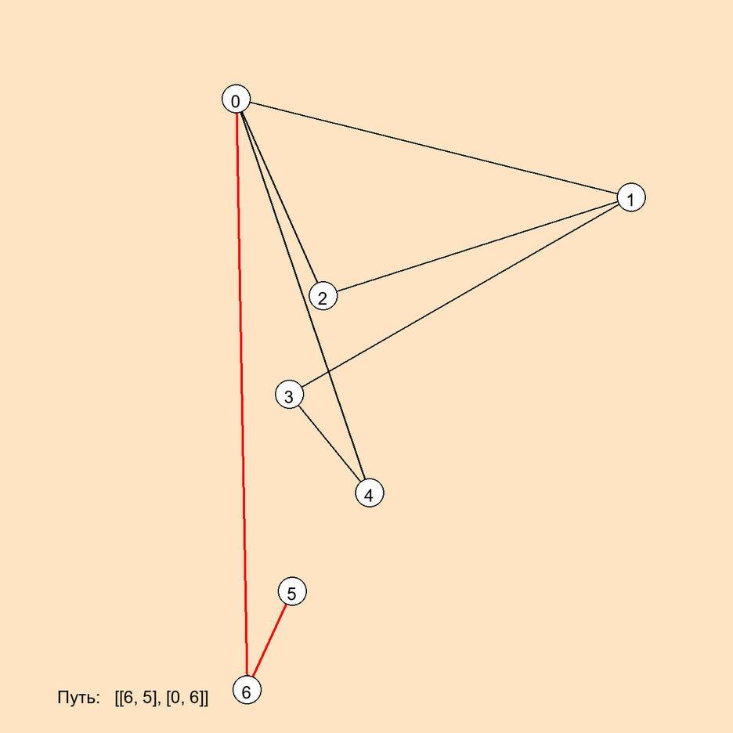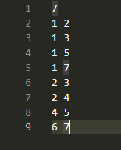

Рисунок 9.1 и 9.2. Результат работы программы и data.txt

## ВЫВОД

В ходе выполнения работы были получены практические навыки по использованию алгоритма DFS для поиска мостов в графе.

# Задание 5. Волновой алгоритм

## ЦЕЛЬ РАБОТЫ

Реализовать волновой алгоритм для поиска кратчайшего пути в графе на языке программирования Python.

## ВЫПОЛНЕНИЕ РАБОТЫ

Листинг программы:

from PIL import Image, ImageDraw, ImageFont

from random import randint

videoDimensions = (1280, 1280)

img = Image.new("RGB", videoDimensions, color = 'white')

imgDrawer = ImageDraw.Draw(img)

file = open('2 semestr/practice/Zadanie5/data.txt', 'r')

N = int(file.readline())

A = []

for i in range(N):

    A.append([])

while True:

    tmp = file.readline().rsplit()

    if tmp == []:

        break

    tmp[0], tmp[1] = int(tmp[0]) - 1, int(tmp[1]) - 1

    A[tmp[0]].append(tmp[1])

    A[tmp[1]].append(tmp[0])

def new_coord(X,Y):

    n = len(X)

    Y[0] = 10

    for i in range(n):

        X[i] = randint(50, videoDimensions[0] - 100)

        Y[i] = Y[i - 1] + videoDimensions[1] // n - 10

    return X, Y

def draw_graph(x, y):

    for i in range(N):

        for j in A[i]:

            imgDrawer.line([(x[i], y[i]), (x[j], y[j])], 'black', 2)

    for i in range(N):

        imgDrawer.ellipse([(x[i] - 25, y[i] - 25), (x[i] + 25, y[i] + 25)], 'white', 'black', 2)

        imgDrawer.text((x[i] - 9, y[i] - 12), str(i + 1), (0, 0, 0), ImageFont.truetype('C:\Windows\Fonts\Arial.ttf', 30))

def draw_route():

    for i in range(len(route) - 1):

        imgDrawer.line([(X[route[i]], Y[route[i]]), (X[route[i + 1]], Y[route[i + 1]])], 'blue', 4)

    for i in route:

        imgDrawer.ellipse([(X[i] - 25, Y[i] - 25), (X[i] + 25, Y[i] + 25)], 'white', 'black', 2)

        imgDrawer.text((X[i] - 9, Y[i] - 12), str(i + 1), (0, 0, 0), ImageFont.truetype('C:\Windows\Fonts\Arial.ttf', 30))

def wave(d):

    used[d] = True

    for i in A[d]:

        if times[i] == 0:

            times[i] = times[d] + 1;

            if i == N - 1: return;

    for i in A[d]:

        if not(used[i]):

            wave(i)

def restore(d):

    k = times[d]

    for i in A[d]:

        if times[i] == k - 1:

            route.append(i)

            restore(i)

X = [0]*N

Y = [0]*N

used = [False]*N

times = [0]*N

times[0] = 1

route = []

route.append(N - 1)

wave(0)

restore(N - 1)

new_coord(X, Y)

draw_graph(X, Y)

draw_route()

img.show()

Скриншот работы программы и данные из файла data.txt представлены на Рис.10.1 и 10.2.

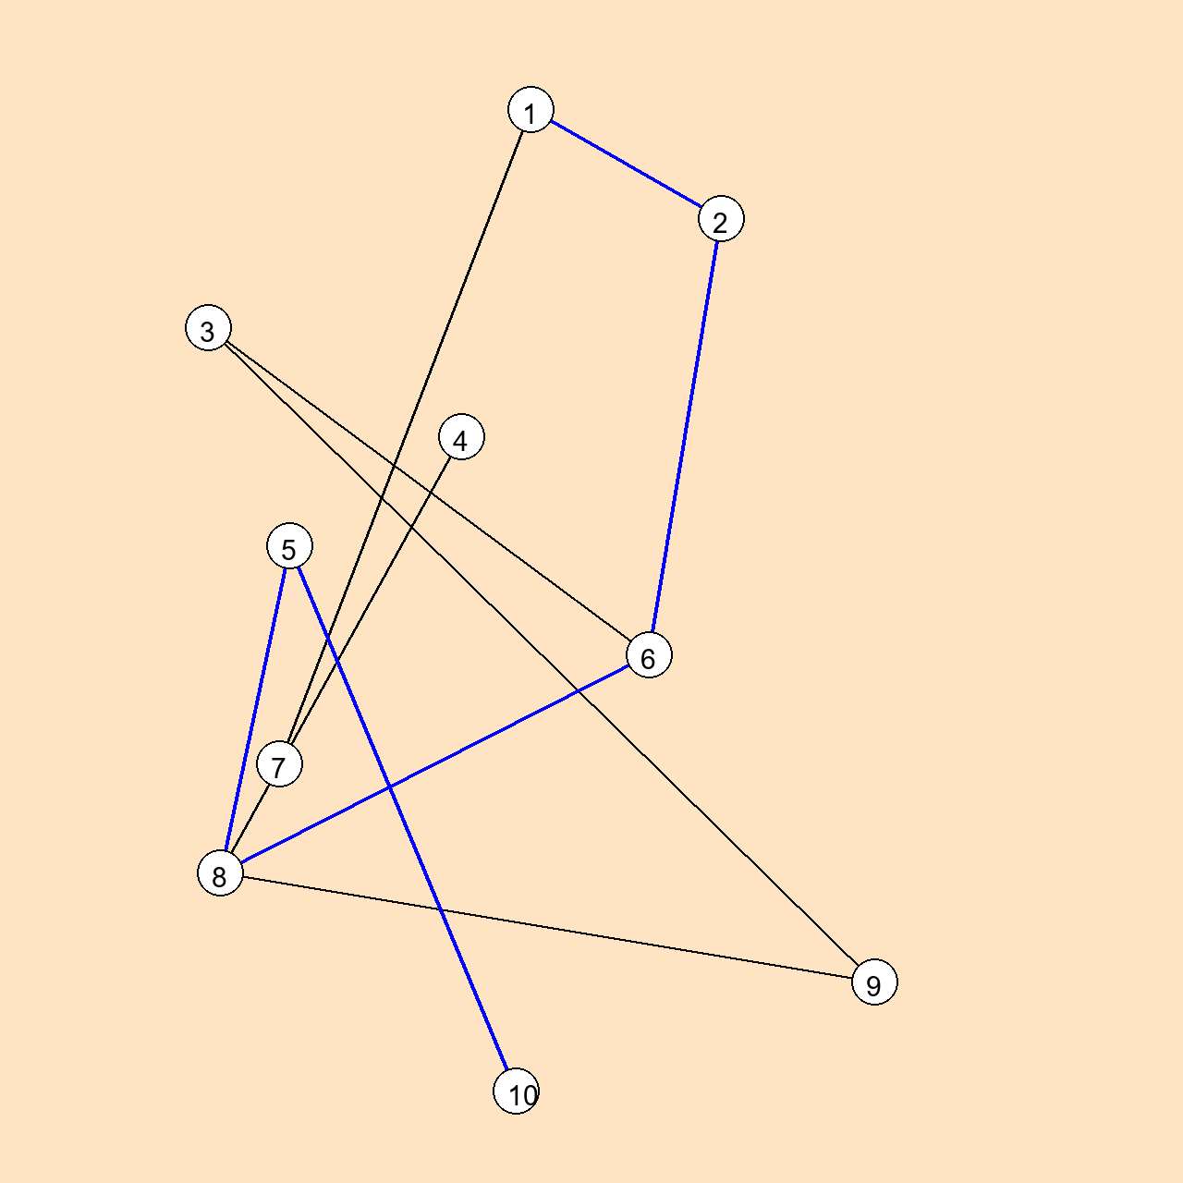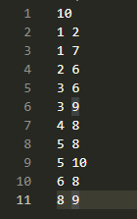

Рисунок 10.1 и 10.2. Результат работы программы и data.txt

## ВЫВОД

В ходе выполнения работы были получены практические навыки по реализации волноовго алгоритма для поиска кратчайшего пути в графе.

# Задание 6. Остовное дерево.Алгоритм Крускала

## ЦЕЛЬ РАБОТЫ

Реализовать алгоритм Крускала для создания остовного дерева из графа на языке программирования Python.

## ВЫПОЛНЕНИЕ РАБОТЫ

Листинг программы:

from PIL import Image, ImageDraw, ImageFont

from random import randint

videoDimensions = (1280, 1280)

img = Image.new("RGB", videoDimensions, *color* = '#FFE4C4')

imgDrawer = ImageDraw.Draw(img)

font = ImageFont.truetype('C:\Windows\Fonts\Arial.ttf', 30)

file = open('2 semestr/practice/Zadanie6/data.txt', 'r')

N = *int*(file.readline())

A = []

while True:

    tmp = file.readline().rsplit()

    tmp = [*int*(i) - 1 for i in tmp]

    if tmp == []:

        break

    A.append(tmp)

*def* new_coord(*X*,*Y*):

    n = len(X)

    Y[0] = 10

    for i in range(n):

        X[i] = randint(50, videoDimensions[0] - 100)

        Y[i] = Y[i - 1] + videoDimensions[1] // n - 10

    return X, Y

*def* draw_graph(*x*, *y*):

    for i in A:

        imgDrawer.line([(x[i[0]], y[i[0]]), (x[i[1]], y[i[1]])], 'black', 2)

        imgDrawer.text(((abs(x[i[0]] - x[i[1]]) // 2 + min(x[i[0]], x[i[1]]) + 5), (abs(y[i[0]] - y[i[1]]) // 2 + min(y[i[0]], y[i[1]]) + 5)), *str*(i[2]), (0, 0, 0), font)

        imgDrawer.ellipse([(x[i[0]] - 25, y[i[0]] - 25), (x[i[0]] + 25, y[i[0]] + 25)], 'white', 'black', 2)

        imgDrawer.ellipse([(x[i[1]] - 25, y[i[1]] - 25), (x[i[1]] + 25, y[i[1]] + 25)], 'white', 'black', 2)

        imgDrawer.text((x[i[0]] - 9, y[i[0]] - 12), *str*(i[0] + 1), (0, 0, 0), font)

        imgDrawer.text((x[i[1]] - 9, y[i[1]] - 12), *str*(i[1] + 1), (0, 0, 0), font)

Rs = sorted(A, *key*=*lambda* *x*: x[2])

U = *set*()

D = {}

T = []

*def* kr_ostov():

    for r in Rs:

        if r[0] not in U or r[1] not in U:

            if r[0] not in U and r[1] not in U:

                D[r[0]] = [r[0], r[1]]

                D[r[1]] = D[r[0]]

            else:

                if not D.get(r[0]):

                    D[r[1]].append(r[0])

                    D[r[0]] = D[r[1]]

                else:

                    D[r[0]].append(r[1])

                    D[r[1]] = D[r[0]]

            T.append(r)

            U.add(r[0])

            U.add(r[1])

    for r in Rs:

        if r[1] not in D[r[0]]:

            T.append(r)

            gr0 = D[r[0]]

            D[r[0]] += D[r[1]]

            D[r[1]] += gr0

*def* draw_ostov(*x*, *y*):

    for i in T:

        imgDrawer.line([(x[i[0]], y[i[0]]), (x[i[1]], y[i[1]])], 'red', 4)

        imgDrawer.ellipse([(x[i[0]] - 25, y[i[0]] - 25), (x[i[0]] + 25, y[i[0]] + 25)], 'white', 'black', 2)

        imgDrawer.ellipse([(x[i[1]] - 25, y[i[1]] - 25), (x[i[1]] + 25, y[i[1]] + 25)], 'white', 'black', 2)

        imgDrawer.text((x[i[0]] - 9, y[i[0]] - 12), *str*(i[0] + 1), (0, 0, 0), font)

        imgDrawer.text((x[i[1]] - 9, y[i[1]] - 12), *str*(i[1] + 1), (0, 0, 0), font)

X = [0]*N

Y = [0]*N

new_coord(X, Y)

draw_graph(X, Y)

kr_ostov()

draw_ostov(X, Y)

print(T)

img.show()

Скриншот работы программы и данные из файла data.txt представлены на Рис.11.1 и 11.2.

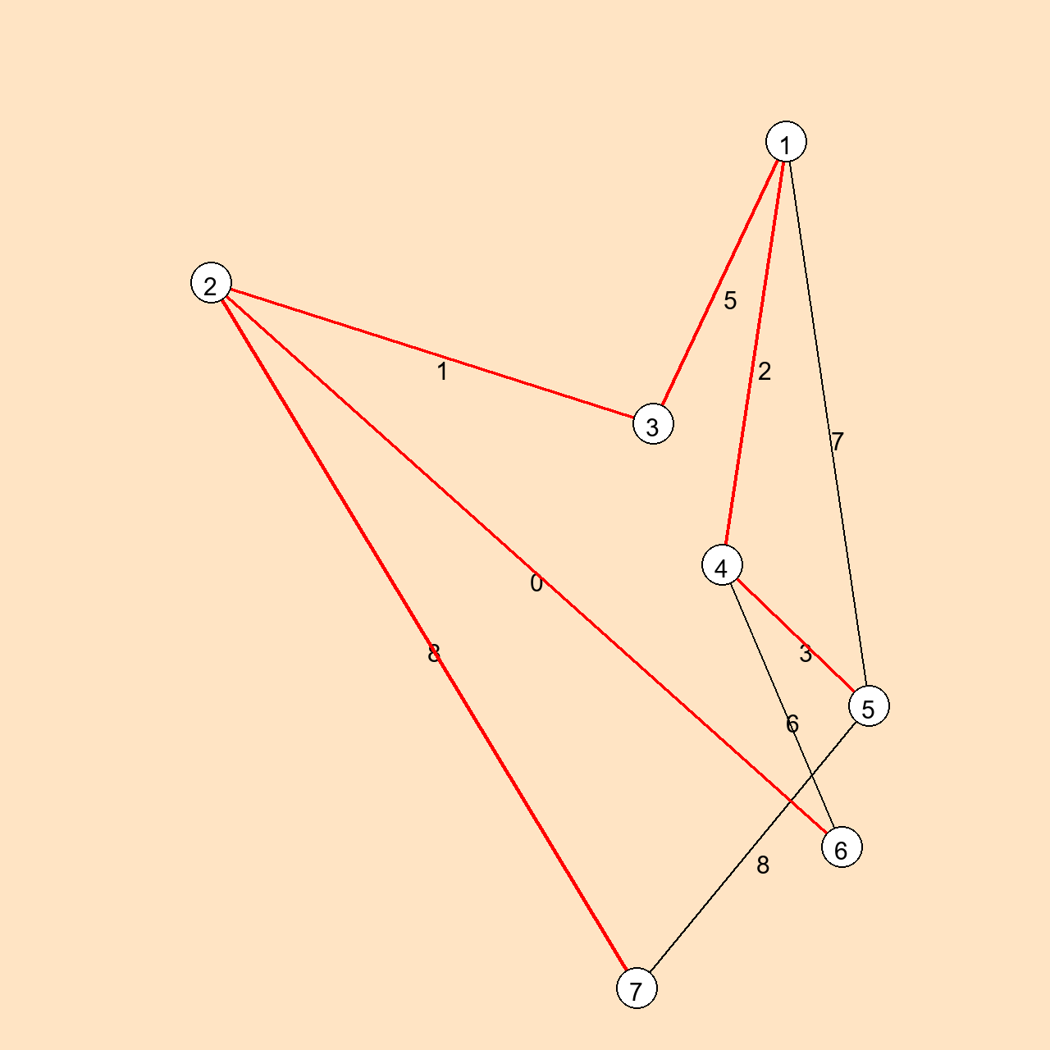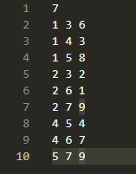

Рисунок 11.1 и 11.2. Результат работы программы и data.txt

## ВЫВОД

В ходе выполнения работы были получены практические навыки по реализации алгоритма Крусала для создания остовного дерева из графа.

# Задание 7. Циклы

## ЦЕЛЬ РАБОТЫ

Реализовать алгоритм поиска циклов в графе на языке программирования Python.

## ВЫПОЛНЕНИЕ РАБОТЫ

Листинг программы:

from PIL import Image, ImageDraw, ImageFont

from random import randint

videoDimensions = (1280, 1280)

img = Image.new("RGB", videoDimensions, color = 'white')

imgDrawer = ImageDraw.Draw(img)

font = ImageFont.truetype('C:\Windows\Fonts\Arial.ttf', 30)

file = open('2 semestr/practice/Zadanie7/data.txt', 'r')

N = int(file.readline())

A = {}

for i in range(N): A[i] = []

while True:

    tmp = file.readline().rsplit()

    if tmp == []:

        break

    tmp[0], tmp[1] = int(tmp[0]) - 1, int(tmp[1]) - 1

    A[tmp[0]].append(tmp[1])

    A[tmp[1]].append(tmp[0])

def new_coord():

    Y[0] = 10

    for i in range(N):

        X[i] = randint(80, videoDimensions[0] - 100)

        Y[i] = Y[i - 1] + videoDimensions[1] // N - 10

def draw_graph(x, y):

    for i in range(N):

        for j in A[i]:

            imgDrawer.line([(x[i], y[i]), (x[j], y[j])], 'black', 2)

    for i in range(N):

        imgDrawer.ellipse([(x[i] - 25, y[i] - 25), (x[i] + 25, y[i] + 25)], 'white', 'black', 2)

        imgDrawer.text((x[i] - 9, y[i] - 12), str(i + 1), (0, 0, 0), font)

def dfs(graph, start, end):

    fringe = [(start, [])]

    while fringe:

        state, path = fringe.pop()

        if path and state == end:

            yield path

            continue

        for next_state in graph[state]:

            if next_state in path:

                continue

            fringe.append((next_state, path+[next_state]))

X = [0]*N

Y = [0]*N

new_coord()

draw_graph(X, Y)

cycle = []

for node in A:

    for path in dfs(A, node, node):

        point = False

        t = sorted(path)

        for i in cycle:

            if sorted(i) == t or len(t) < 3: point = True

        if not point:

            cycle.append(t)

for i in range(len(cycle)):

    for j in range(len(cycle[i])):

        imgDrawer.text((20 + 30 * j, 20 + 30 * i), str(cycle[i][j] + 1), (0, 0, 0), font)

print(cycle)

img.show()

Скриншот работы программы и данные из файла data.txt представлены на Рис.12.1 и 12.2.

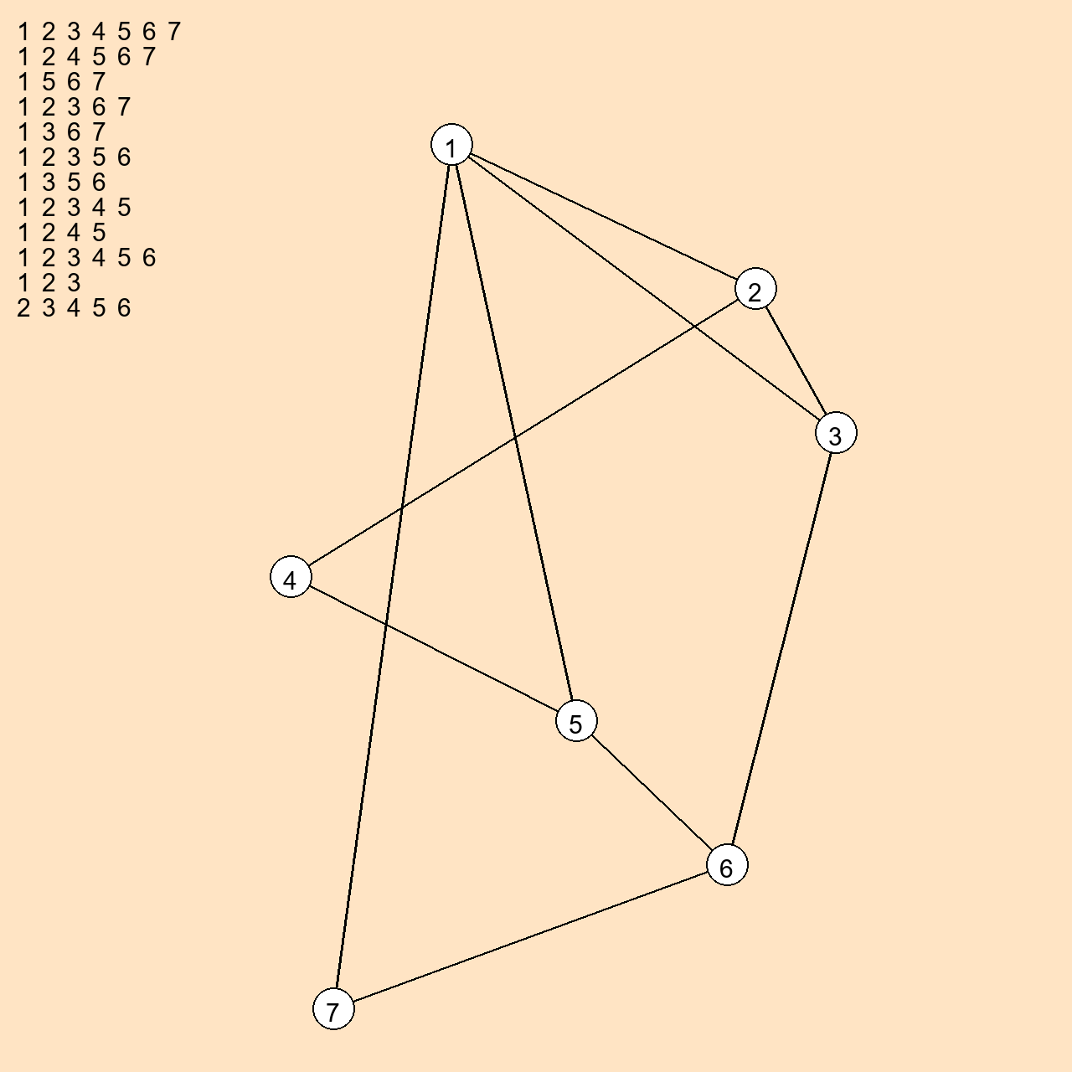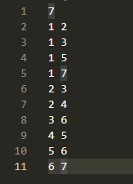

Рисунок 12.1 и 12.2. Результат работы программы и data.txt

## ВЫВОД

В результате выполнения работы были получены практические навыки по реализации алгоритма поиска циклов в графе.

# Задание 8. Гамильтонов цикл

## ЦЕЛЬ РАБОТЫ

Реализовать Гамильтонов цикл в графе на языке программирования Python.

## ВЫПОЛНЕНИЕ РАБОТЫ

Листинг программы:

from PIL import Image, ImageDraw, ImageFont

from random import randint

videoDimensions = (1280, 1280)

img = Image.new('RGB', videoDimensions, *color* = '#FFE4C4')

imgDrawer = ImageDraw.Draw(img)

font = ImageFont.truetype('C:\Windows\Fonts\Arial.ttf', 30)

file = open('2 semestr/practice/Zadanie8/data.txt', 'r')

N = *int*(file.readline())

A = [0] * N

for i in range(N):

    A[i] = [0] * N

while True:

    tmp = file.readline().rsplit()

    if tmp == []:

        break

    tmp[0], tmp[1] = *int*(tmp[0]) - 1, *int*(tmp[1]) - 1

    A[tmp[0]][tmp[1]] = 1

    A[tmp[1]][tmp[0]] = 1

*def* new_coord():

    Y[0] = 10

    for i in range(N):

        X[i] = randint(80, videoDimensions[0] - 100)

        Y[i] = Y[i - 1] + videoDimensions[1] // N - 10

*def* draw_graph(*x*, *y*):

    for i in range(N):

        for j in range(i + 1, N):

            if A[i][j] == 1:

                imgDrawer.line([(x[i], y[i]), (x[j], y[j])], 'black', 2)

    for i in range(1, N):

        imgDrawer.ellipse([(x[i] - 25, y[i] - 25), (x[i] + 25, y[i] + 25)], 'white', 'black', 2)

        imgDrawer.text((x[i] - 9, y[i] - 12), *str*(i), (0, 0, 0), font)

*def* draw_hamilton():

    for i in range(len(path) - 1):

        imgDrawer.line([(X[path[i]], Y[path[i]]), (X[path[i + 1]], Y[path[i + 1]])], 'red', 4)

    for i in path:

        imgDrawer.ellipse([(X[i] - 25, Y[i] - 25), (X[i] + 25, Y[i] + 25)], 'white', 'black', 2)

        imgDrawer.text((X[i] - 9, Y[i] - 12), *str*(i), (0, 0, 0), font)

*def* GamCycle(*gg*):

    path.append(gg)

    if len(path) == N:

        if A[path[0]][path[-1]] == 1:

            return True

        else:

            path.pop()

            return False

    visited[gg] = True

    for next in range(N):

        if A[gg][next] == 1 and not visited[next]:

            if GamCycle(next):

                return True

    visited[gg] = False

    path.pop()

    return False

X = [0]*N

Y = [0]*N

visited = [False] * N

path = []

new_coord()

draw_graph(X, Y)

GamCycle(0)

draw_hamilton()

imgDrawer.text((100, 1200), 'Путь: ', (0,0,0), font)

imgDrawer.text((200, 1200), *str*(path), (0,0,0), font)

img.show()

Скриншот работы программы и данные из файла data.txt представлены на Рис.13.1 и 13.2.

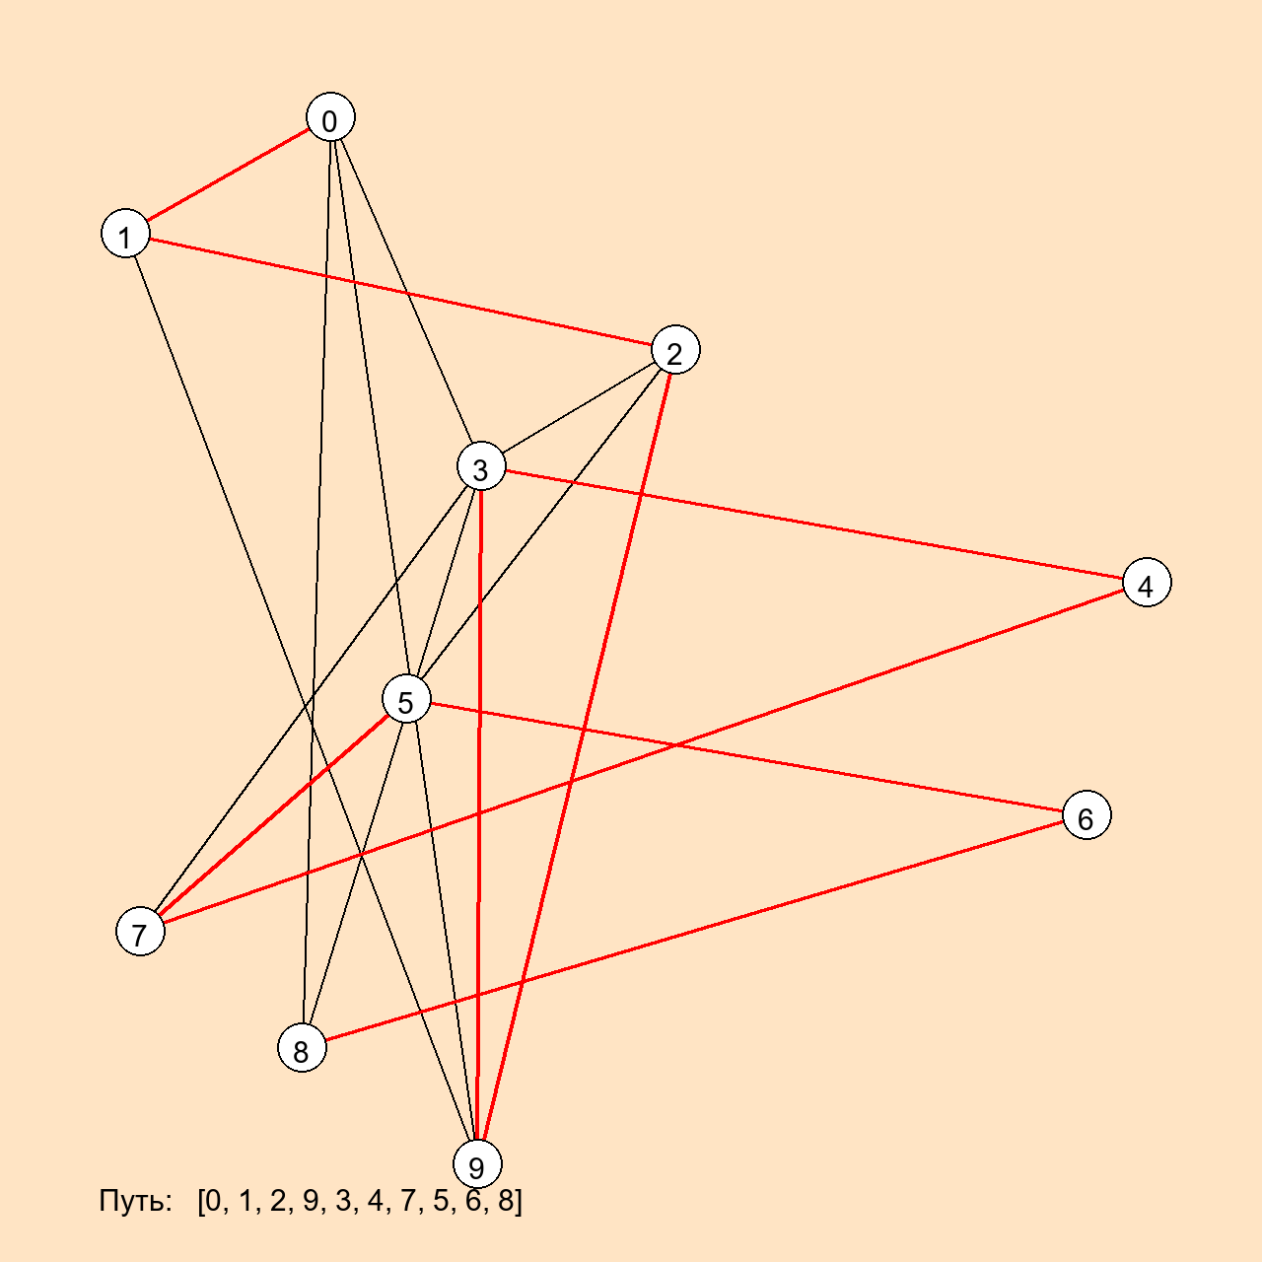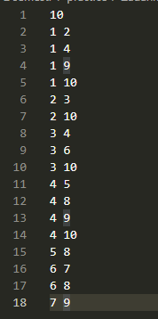

Рисунок 13.1 и 13.2. Результат работы программы и data.txt

## ВЫВОД

В ходе выполнения работы были получены практические навыки по реализации алгоритма Гамильтонова цикла.

# Задание 9. Задание по выбору

## ЦЕЛЬ РАБОТЫ

Реализовать алгоритм обработки графов на языке программирования Python

## ВЫПОЛНЕНИЕ РАБОТЫ

Определить все мосты графа(Рис. 14)

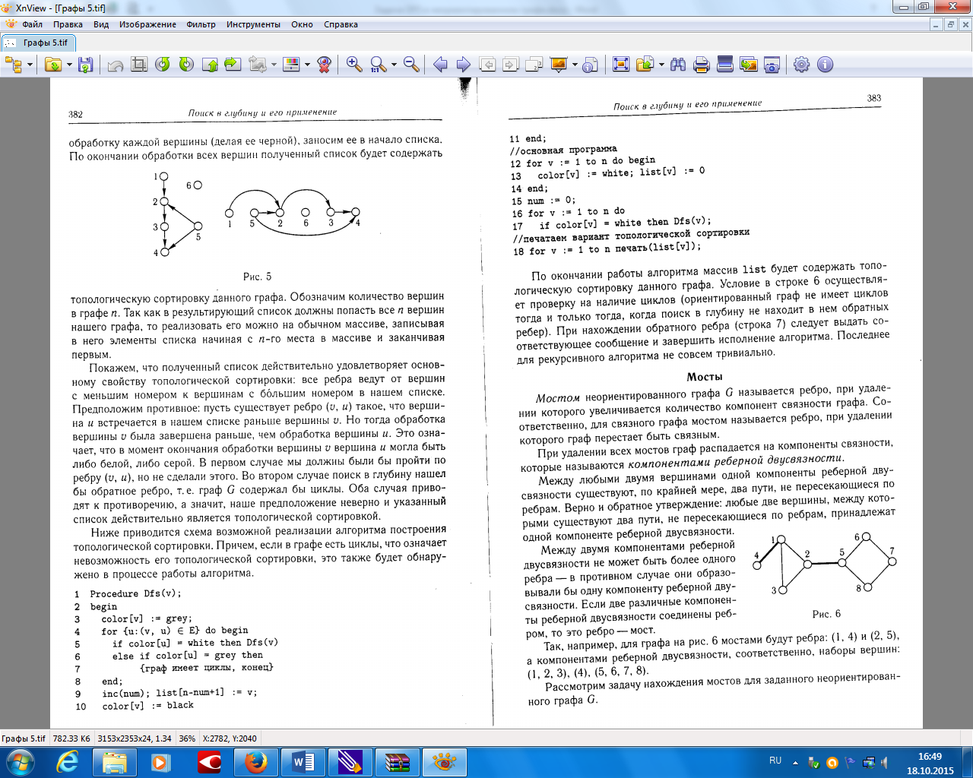

Рисунок 14. Граф

Листинг программы:

from collections import defaultdict

class Graph:

    def __init__(self,vertices):

        self.V= vertices

        self.graph = defaultdict(list)

        self.Time = 0

    def addEdge(self,u,v):

        self.graph[u].append(v)

        self.graph[v].append(u)

    def bridgeUtil(self,u, visited, parent, low, disc):

        visited[u]= True

        disc[u] = self.Time

        low[u] = self.Time

        self.Time += 1

        for v in self.graph[u]:

            if visited[v] == False :

                parent[v] = u

                self.bridgeUtil(v, visited, parent, low, disc)

                low[u] = min(low[u], low[v])

                if low[v] > disc[u]:

                    print ("%d %d" %(u,v))

            elif v != parent[u]:

                low[u] = min(low[u], disc[v])

    def bridge(self):

        visited = [False] * (self.V)

        disc = [float("Inf")] * (self.V)

        low = [float("Inf")] * (self.V)

        parent = [-1] * (self.V)

        for i in range(self.V):

            if visited[i] == False:

                self.bridgeUtil(i, visited, parent, low, disc)

graf = Graph(8)

graf.addEdge(0, 1)

graf.addEdge(0, 2)

graf.addEdge(0, 3)

graf.addEdge(1, 2)

graf.addEdge(1, 4)

graf.addEdge(4, 5)

graf.addEdge(4, 7)

graf.addEdge(5, 6)

graf.addEdge(7, 6)

print ("Bridges in graph ")

graf.bridge()

Скриншот работы программы представлен на Рис.15

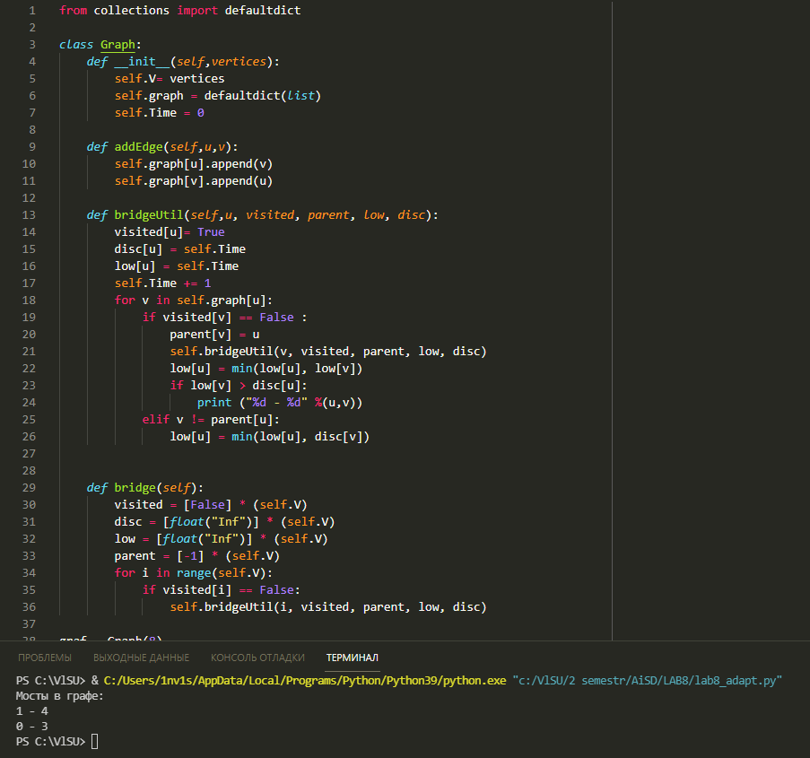

Рисунок 15. Скриншот работы программы

## ВЫВОД

В ходе выполнения работы были получены практические навыки по разработке алгоритма обработки графа.

# ЗАКЛЮЧЕНИЕ

В ходе выполнения практики была закреплена и углублена теоретическую подготовку, расширен профессиональный и общий кругозор, получены первичные профессиональные умения и навыки практического использования вычислительной техники, были решены следующие задачи:

* изучение специальной литературы и другой научно-технической информации, достижений отечественной и зарубежной науки и техники в области программной инженерии;
* изучение и освоение комплекса технических и программных средств базы практики;
* выполнение практических заданий по углублённым темам дисциплин первого года обучения;
* участие в эксплуатации, сопровождении программно-информационных систем;
* оформление результатов анализа информации по заданной теме и собственных разработок в виде отчета.

# СПИСОК ИСПОЛЬЗУЕМЫХ ИСТОЧНИКОВ

1. Королев Л.Н. Информатика. Введение в компьютерные науки: Учебник [Электронный ресурс] / Л.Н. Королев, А.И. Миков. - М.: Абрис, 2012.- 367 с.: ил. - ISBN 978-5- 4372-0042-1. <https://www.studentlibrary.ru/book/ISBN9785437200421.html>
2. Информационные технологии в профессиональной деятельности : учеб. пособие. [Электронный ресурс] - Москва : Проспект, 2014. - 448 с. - ISBN 978-5-392-12318-6. <http://www.studentlibrary.ru/book/ISBN9785392123186.html>
3. Практикум по информационным технологиям в профессиональной деятельности: учеб. пособие. [Электронный ресурс] - Москва : Проспект, 2015. - 288 с. - ISBN 978-5-392-16901-6. <http://www.studentlibrary.ru/book/ISBN9785392169016.html>
4. Основы программирования [Электронный ресурс] / С. М. Окулов. - 6-е изд., перераб. (эл.). - М. : БИНОМ. Лаборатория знаний, 2012.- 336 с. : ил. - (Развитие интеллекта школьников). - ISBN 978-5-9963-1094-4. <http://www.studentlibrary.ru/book/ISBN9785392169016.html>
5. Задачи по программированию [Электрон-ный ресурс] / С. М. Окулов [и др.] ; под ред. С. М. Окулова. - 2-е изд., испр. (эл.).-М. : БИНОМ. Лаборатория знаний, 2014. - 823 с. : ил. - ISBN 978-5-9963-2372-2. <http://www.studentlibrary.ru/book/ISBN9785392169016.html>
6. Информационные технологии [Электронный ресурс] / Е.В. Парфенова - М. : МИСиС, 2018. <http://www.studentlibrary.ru/book/misis_0020.html>
7. [http://www.edu.ru/](http://www.edu.ru/%20) – Федеральный портал «Российское образование»
8. [http://window.edu.ru/](http://window.edu.ru/%20) – Единое окно доступа к образовательным ресурсам
9. [http://library.vlsu.ru/](http://library.vlsu.ru/%20) – научная библиотека ВлГУ
10. <https://vlsu.bibliotech.ru> – электронно-библиотечная система ВлГУ
11. <http://www.studentlibrary.ru/> – электронно-библиотечная система «Консультант Студента»
12. [http://elibrary.ru/](http://elibrary.ru/%20) – научная электронная библиотека